Анализ состояния безопасности движения на железнодорожном транспорте общего и необщего пользования (промышленные предприятия)
за II квартал 2025 года

По завершению II квартала 2025 года МТУ Ространснадзора по СФО проведен анализ состояния безопасности движения на железнодорожном транспорте общего и необщего пользования (промышленные предприятия).
В указанный период на поднадзорных МТУ Ространснадзора по СФО железнодорожных путях общего пользования допущено 18 сходов железнодорожного подвижного состава, что на 13% выше аналогичного периода 2024 года (II квартал 2025 г. – 18; II квартал 2024 г. – 16).
На железнодорожных путях необщего пользования допущено 16 сходов железнодорожного подвижного состава, что на 67% ниже аналогичного периода 2024 года (II квартал 2025 г. – 16; II квартал 2024 г. – 49).
В результате анализа сходов железнодорожного подвижного состава на путях общего пользования установлено:
-9 событий (50 % от общего числа сходов) по причине неудовлетворительного текущего содержания пути;
-6 событий (33,2 % от общего числа сходов) по причине нарушения технологии производства маневровой работы;
-1 событие (5,6 % от общего числа сходов) причине наезда на крупный рогатый скот (КРС);
-1 событие (5,6 % от общего числа сходов) по причине нарушения технологии производства поездной работы;
-1 событие (5,6 % от общего числа сходов) по причине нарушения технологии ремонта подвижного состава.

Причины транспортных происшествий (сходы)
на железнодорожных путях общего пользования за II квартал 2025 года

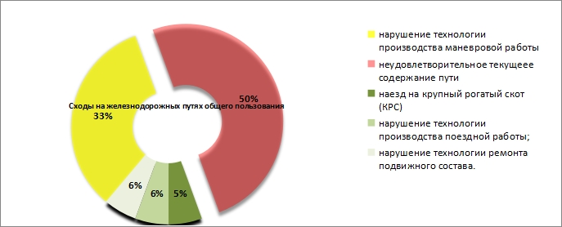

Основными причинами сходов железнодорожного подвижного состава
на железнодорожных путях необщего пользования года явились:
-14 событий по причине неудовлетворительного текущего содержания железнодорожного пути (88 % от общего числа сходов);
-2 события по причине нарушения правил организации маневровой работы (12 % от общего числа сходов).

Причины транспортных происшествий (сходы)
на железнодорожных путях необщего пользования за II квартал 2025 года

